Lire, traduire, commenter
à l'aide d'une carte heuristique.

Objectifs :
- Mettre en évidence la construction grammaticale de la phrase latine grâce à la carte heuristique.
- Traduire par degré de complexité.
- Visualiser puis identifier les procédés littéraires.
- Observer comment le style de la phrase est étroitement lié à la construction du sens.
NB : Les phrases en continu restent toujours apparentes pour permettre un aller-retour constant entre le texte intégral et la carte heuristique.

Support :
- logiciel libre xmind
- la version xmind portable permet aux élèves de posséder le logiciel sur une simple clef et de pouvoir le manipuler aussi chez eux, en dehors du lycée.
NB : Une carte (ou schéma) heuristique se réalise aisément sur support papier ou sur un tableau mais grâce au logiciel, elle devient dynamique, offrant la possibilité d'ouvrir et de fermer les branches, de revenir en arrière à la phrase simple puis de reprendre le développement progressif des modules où se déploie la pensée de l'auteur.

classe | auteur | texte | chapitre | Thème
seconde | Florus | Bellum spartacium | L'homme romain | l'esclave
première | Sénèque | Medea | Le théâtre | La tragédie
terminale | Vitruve | De architectura | Interrogations scientifiques | Architecture / géographie

I- Classe de seconde
Florus, Bellum spartacium : l'histoire personnelle de Spartacus

degré 1
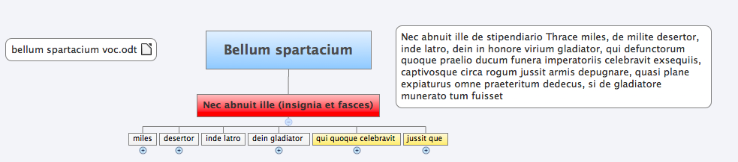
- Sont laissés apparents : le verbe (nec abnuit : il ne négligea pas) , le pronom (ille : celui-ci), les compléments sous-entendus par le contexte de la phrase (insignia et fasces : les insignes et les faisceaux), les appositions au pronom ille (les noms : miles, desertor, latro, gladiator ; une proposition relative : qui quoque celebravit jussitque).
- Les quatre appositions nominales correspondent aux quatre moments de la vie de Spartacus précédant la révolte des esclaves : soldat, déserteur, voleur, gladiateur.
- La proposition relative développe un moment particulier de la vie de Spartacus : son rôle à la tête des esclaves révoltés.

degré 2
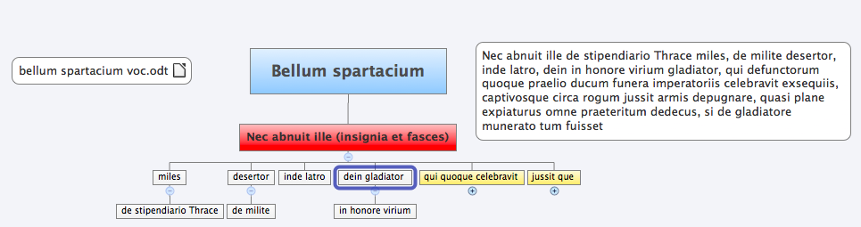
- Les appositions nominales sont développées par deux ablatifs d'origine, de stipendiario Thrace (de contribuable thrace), de milite ( de militaire) et par un complément de cause, in honore virium (par considération pour sa force)
- La structure initiale est toujours apparente mais elle s'est enrichie d'éléments nouveaux : le passage pour Spartacus d'un état à un autre selon un processus valorisant (de stipendario à miles quand Spartacus est engagé dans l'armée romaine), selon un processus dégradant (de milite à desertor) pour aboutir à un statut spécifique, esclave-gladiateur en raison de qualités physiques qui lui sont propres.

degré 3
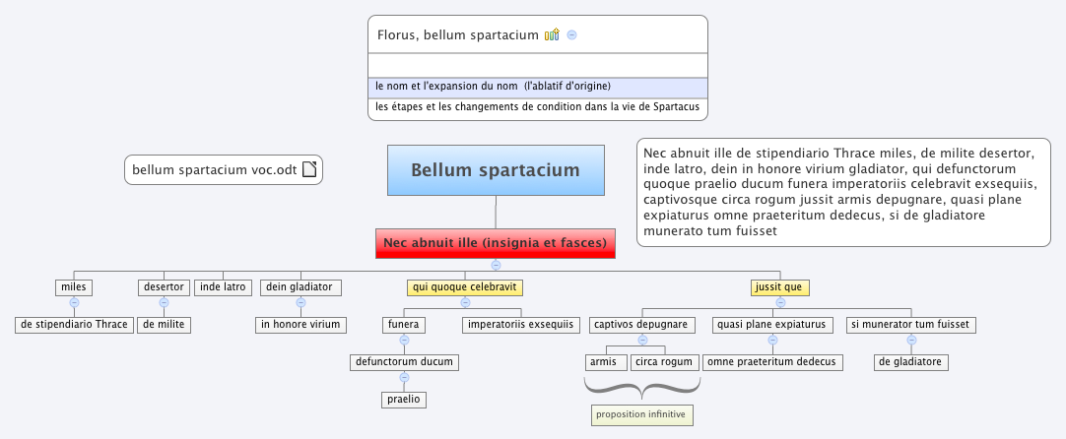
- Les modules de la phrases sont déployés. L'ouverture d'une branche introduit un nouveau degré de complexité. En fonction de la progression de chacun, l'élève peut traduire la première partie de la proposition relative dépendant de celebravit puis la seconde partie dépendant de jussit s'il maîtrise la proposition infinitive, le participe futur et la proposition hypothétique. Chaque branche comporte des savoirs grammaticaux différents.
- Le dernier module de gladiatore fait écho aux ablatifs d'origine observés (degré 2) tout en montrant l'ultime évolution dans le parcours de Spartacus, de simple gladiateur devenu munerator, à savoir celui qui précisément organise les jeux. Florus insiste ainsi sur l'impudence sans limite du personnage.

II- Classe de première
Sénèque, Medea : la furor de Médée

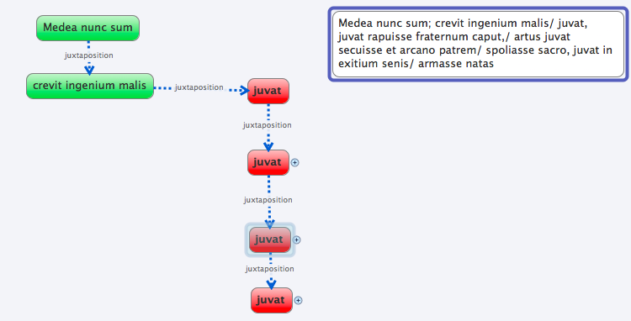
degré 1

- Les modules verts décomposent le premier vers étudié. Ces deux propositions juxtaposées ne présentent pas de difficulté grammaticale.
- Les modules en rouge affichent la répétition d'une structure grammaticale identique et traduisent le caractère quasi obsessionnel d'une Médée jouissant de ses crimes et dont l'esprit se perd dans une évocation malsaine mêlant le plaisir, juvat, et le mal, malis.
- La tirade de Médée est à la fois ponctuée par la répétition lancinante de juvat mais aussi hachée en interdisant tout déploiement d'une longue période grammaticale.

degré 2

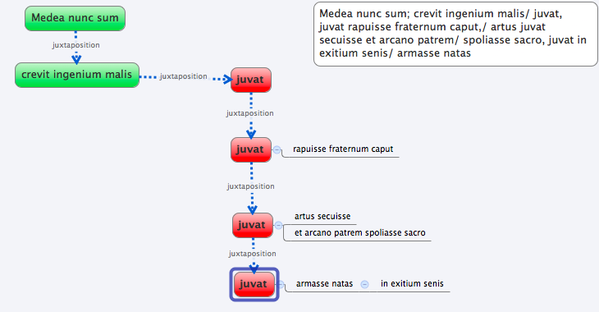

- Dans le texte en continu, les élèves constatent que juvat se situe à une place toujours différente du vers, procédé littéraire qu'il faudra commenter. La carte heuristique modifie certes l'ordre des mots mais constitue une aide à la traduction.
- Les propositions infinitives apparaissent dans le développement des branches dépendant de juvat. Les élèves relèvent la récurrence des infinitifs parfaits (rapuisse, secuisse, spoliasse, armasse). Le professeur peut procéder à l'apprentissage ou à la révision de la morphologie verbale et aborder simplement le système de la concordance des temps dans la proposition infinitive : les crimes de Médée évoqués dans ce passage sont des crimes passés qu'elle se remémore ici, d'où l'emploi de l'infinitif parfait pour marquer l'antériorité.
- Les modules secondaires apportent un nouvel élément de commentaire. Le champ lexical de la filiation, (fraternum, patrem, natas, senis), accentue l'horreur des actes de Médée perpétués dans le cadre intime de la famille comme il annonce les exactions à venir : la mort du roi de Corinthe et de sa fille, l'assassinat de ses enfants.

III- Classe de Terminale.
Vitruve, De architectura : la rhétorique d'un homme de terrain.

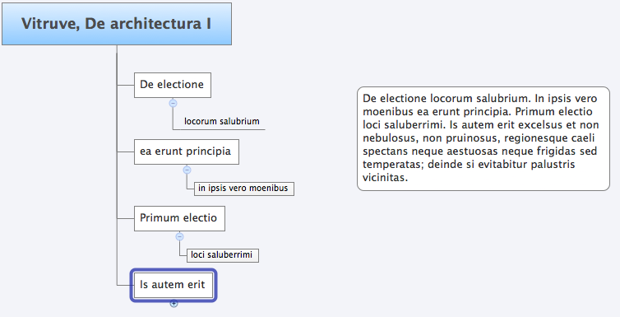
degré 1

- De la structure simplifiée des modules principaux émerge la démarche de Vitruve partant d'une réflexion générale sur l'architecture, De architectura, et s'acheminant d'étape en étape vers un cas particulier : le choix d'un emplacement sain, propre à plusieurs lieux, de electione (locorum salubrium), ce qui fera leurs qualités ea erunt principia (in ipsis vero moenibus, puis le choix d'un lieu précis primum electio (loci saluberrimi), enfin, la description de cet emplacement, is erit.
- Le raisonnement par gradation s'exprime aussi dans les branches secondaires, Vitruve usant de l'adjectif saluber au pluriel puis au singulier pour mieux cerner son propos en insistant encore par un superlatif saluberrimi

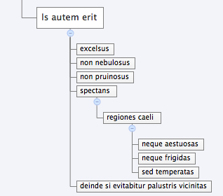
degré 2

- À partir du dernier module se déploie une série d'attributs de natures différentes : adjectifs, participe présent lui même développé, une proposition hypothétique.
- L'influence de la rhétorique se manifeste par les rythmes ternaires (excelsus, non nebulosus, non pruinus / neque aestuosas, neque frigidas, sed temperatas), et par la structure chiasmatique que le schéma rend plus aisément visible (un adjectifs positif, deux adjectifs niés/ deux adjectifs niés, un adjectif positif). Vitruve lie ces ensembles par un jeu d'homéotéleutes (terminaisons en us, terminaisons en as) que soulignent le découpage en module et l'organisation en branches.
- La carte heuristique démontre qu'un texte scientifique n'est pas dépourvu de valeur littéraire et que l'art oratoire de l'auteur soutient sa démonstration.

Conclusion :
La carte heuristique se révèle un outil de travail adapté à l'exercice de traduction des langues anciennes, cours dans lesquels les professeurs sont amenés à proposer des textes littéraires grammaticalement complexes et d'une grande richesse stylistique. Qu'ils soient narratif, dramatique ou scientifique, ils sont emprunts de rhétorique. L'usage d'un schéma dynamique offre une entrée progressive dans l'écheveau de la phrase qui désormais peut se lire par degré et autorise le retour en arrière à un niveau antérieur de traduction quand les mots résistent.
Simultanément à la compréhension du sens, le commentaire littéraire se construit. Ainsi l'élève ne passe plus par une phase première de traduction pour se livrer, dans un second temps, à la phase de commentaire au risque de dissocier fond et forme. C'est dans l'observation attentive de la structure que le sens et le style se font jour. La pensée de l'auteur et les procédés littéraires qu'il emploie pour l'énoncer s'ouvrent branche par branche et se déploient conjointement au point qu'un effet de style, rendu visible par la carte, constitue aussi un moyen d'accès au sens.
Par la carte heuristique le texte est expliqué (dans l'acception latine du terme) en offrant à l'élève un outil pour le comprendre et en mesurer la valeur littéraire.

